Cette fiche recto-verso est à reproduire selon vos besoins et à renvoyer à
Contacts : dacst@ac-noumea.nc

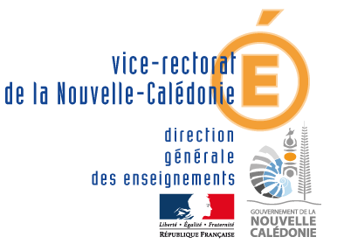
Cachet de l’établissement

FICHE BILAN PARTENARIALE 2020

Culture scientifique et technique – Éducation au développement durable

INTITULÉ DE L’ACTION :……………………………………………………………………

ÉTABLISSEMENT DE LA PROVINCE : Îles Nord Sud

Nom de l’établissement : …………………………………………………………………………………………………….
Niveau (x) concerné(s) :……………………………………………………………………………………………………….
Pilote de l’action : ……………………………………………………………….…………………………………………
Personnel éducatif associé :……………………………………………………………………………………..

Mise en place de l’action

- L’action ayant obtenu un avis favorable lors de la commission
a été conduite durant l’année 2020 ? oui non

- Sinon, pouvez –vous en préciser les raisons ?
……………………………………………………………………………………………………………………………….…..
………………………………………………………………………………………………………………………………………………………………………………………………………………………………………………………………………………
………………………………………………………………………………………………………………………………………
Budget

Moyens alloués pour 2020  (selon le tableau transmis) | Dépenses réelles | Reliquats pour 2021
HSE ou IMP de l’établissement :
Subventions
Haussariat :
Province :
Autre(s) :
Total :
Déroulement du projet

Effectif moyen : Taux d’assiduité :

Jours et horaires des séquences :……………………………………………………………

- Quels sentiments avez-vous sur la globalité du projet ? Quels obstacles avez-vous rencontrés ? Avez-vous pu y remédier et comment ? ………………………………………………………………………………………………………………………………..
………………………………………………………………………………………………………………………………..
……………………………………………………………………………………………………………………………………………………………………………………………………………………………………………………………………………………………………………………………………………………………………………………………………………………………………………………………………………………………………………………………………………………………………………………………………………………………………………………………………………

- Avez-vous pu bénéficier de partenariats/soutiens (artistes*agréés, associations, entreprises, etc..) extérieurs à l’établissement ? lesquels ?

*S’il s’agit d’un artiste : Nombre d’heures d’interventions: Prévues

Effectuées

Avez-vous été satisfait.e de la qualité et de la régularité des interventions? ……………………………………………………………………………………………………………………………………………………………………………………………………………………………………………………………………

Avez-vous pu valoriser et partager les travaux de vos élèves ? De quelles façons ? (forum, concours des jeunes scientifiques, fête de la science, journée, salon, sites, réseau sociaux...). Aimeriez-vous pouvoir encore le faire ? Si oui sous quelle forme ?
……………………………………………………………………………………………………………………………….
…………………………………………………………………………………………………………………………………………………………………………………………………………………………………………………………………………………………………………………………………………………………………………………………………………………………………………………………………………………………………………………………………………

- Expression libre : Pensez-vous avoir atteint vos objectifs ? Quel impact le projet a-t-il eu sur les élèves ? Sur l’établissement ?
……………………………………………………………………………………………………………………………………………………………………………………………………………………………………………………………………………………………………………………………………………………………………………………………………………………………………………………………………………………………………………………………………………………………………………………………………………………………………………………………………………

Reconduction de l’action : Oui Non

Même si l’action est reconduite, veuillez compléter une nouvelle fiche action.

